EL TEXTO Y SUS PROPIEDADES
¿QUÉ FACTORES LE DAN SENTIDO COMPLETO A UN TEXTO?
- Que la información que se dice esté relacionada con la situación.
- Que el emisor tenga un propósito o intención claros.
- Que la forma de expresión se ajuste al canal de comunicación.
- Que se elabore pensando en las características concretas del receptor.
- Que todo lo que se dice gire en torno a un mismo tema.
- Que estén bien relacionados los contenidos entre sí.

LAS PROPIEDADES DEL TEXTO: 1) LA ADECUACIÓN
Se dice que un texto es adecuado cuando se adapta a la situación en la que se produce el acto comunicativo. Para ello hay que tener en cuenta:
a) la relación entre los interlocutores (de ello depende la elección del registro y la de los contenidos);
b) la intención comunicativa del emisor (si el receptor no interpreta adecuadamente esa intención, el texto pierde su sentido); y
c) las circunstancias o contexto en que se produce la comunicación (un mismo texto puede ser adecuado en un contexto familiar pero no en un contexto profesional).

LAS PROPIEDADES DEL TEXTO: 2) LA COHERENCIA
El emisor tiene la responsabilidad de que su texto resulte coherente, es decir, debe elaborar su información de forma lógica relacionando todo lo que dice con la idea principal que quiere comunicar. Así conseguirá que su texto tenga unidad interna.
Un texto coherente:
- no puede incluir oraciones cuyo significado sea absurdo;
- no debe incluir oraciones vacías de contenido e información;
- no puede contradecir los conocimientos comunes a todos los seres humanos; y
- no debe repetir continuamente una misma información.

LAS PROPIEDADES DEL TEXTO: 3) LA COHESIÓN
El emisor tiene la responsabilidad de que su texto sea comprendido lo mejor posible por el receptor. Para conseguir este objetivo, debe usar unas marcas lingüísticas a lo largo del texto que expresen objetivamente que la información está bien organizada y elaborada lógicamente. Cuando un texto tiene numerosas marcas lingüísticas que facilitan al receptor comprender la interconexión de las ideas, se dice que el texto está cohesionado lingüísticamente.
Las marcas lingüísticas más importantes para que un texto tenga cohesión son:
- La anáfora. Procedimiento mediante el cual una palabra del texto remite a otro elemento lingüístico que ha aparecido anteriormente, pero sin ser exactamente aquella misma palabra.
¿Qué palabras pueden realizar anáforas? Los artículos, los adjetivos y pronombres demostrativos y posesivos, los pronombres personales, algunos adverbios (allí…), etc.
Vi a María y me dijo que la habían operado.
- La elipsis. Consiste en la eliminación de parte de un enunciado. Se hace necesaria muchas veces para evitar redundancias innecesarias.
Juan vino a decirnos que … había ganado la lotería.
- Los conectores o marcadores textuales. Son palabras que sirven o bien para marcar las relaciones lógicas entre las diversas ideas de que consta un texto. Pueden ser adverbios, conjunciones…
Pedro hizo una trastada la semana pasada. Sus padres tuvieron que abonar una buena factura para pagar los desperfectos. Sin embargo, Pedro parece no haber aprendido aún, porque ayer volvió a hacerla de nuevo.
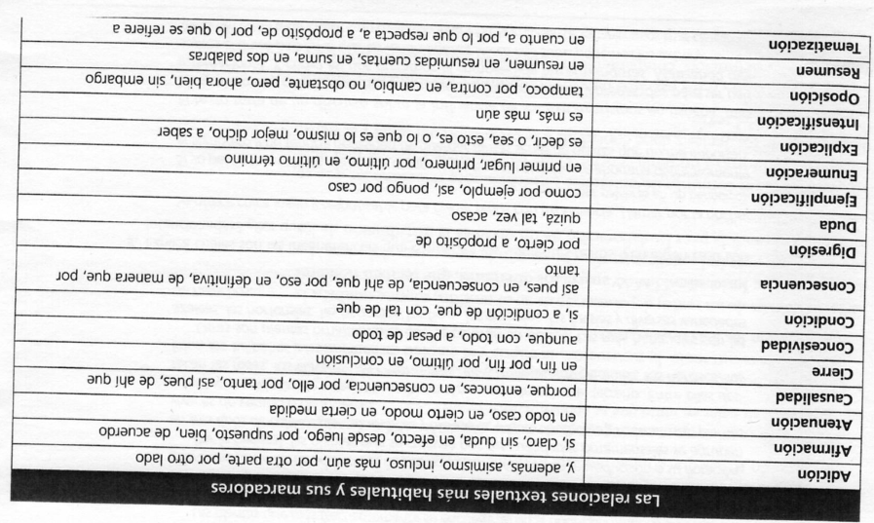

- La sustitución o variación léxica. Por ejemplo, mediante sinónimos, con el uso de hiperónimos, empleando palabras comodín de significado muy amplio y general, repitiendo términos de un mismo campo semántico, parafraseando lo ya dicho en enunciados anteriores con palabras de otra categoría gramatical…
Noté que Pedro estaba muy alegre y jovial. No sé por qué estaba tan contento. SINÓNIMO
Un día el abuelo se murió. El incidente no hubiera trascendido de no ser por las inquietantes circunstancias que lo rodeaban. PALABRA COMODÍN

  - Variaciones léxicas del texto la nominalización. Nominalizar es transformar un verbo o un adjetivo en un sustantivo abstracto. Utilizamos las nominalizaciones para conectar las ideas dentro del texto: recuerdan brevemente una información anterior y dan paso a otra información nueva.
Cuando hay exceso de calcio en la sangre, éste se acumula en los tejidos blandos como los riñones o los vasos sanguíneos. Para evitar esta acumulación, no se deben consumir dosis excesivas de vitamina B, que puede llegar a ser tóxica.

  - Variaciones léxicas del texto hiperónimos. Un hiperónimo es una palabra que tiene un significado tan amplio que incluye el significado de otras palabras, que son sus hipónimos (por ejemplo, “animal” es hiperónimo de “caballo”, “león”, “perro”… y estos son hipónimos de “animal”). Los hiperónimos se usan para no repetir una misma palabra dentro de un texto y contribuyen a la cohesión del significado.
El burro iba cargado con un peso excesivo. El pobre animal apenas podía moverse.

ANTES DE COMENZAR A ELABORAR UN TEXTO (ORAL O ESCRITO)
Ten en cuenta que la información que se da en un texto ha de tener cierta progresión, es decir, hay que suministrarla poco a poco, pero añadiendo cada vez elementos nuevos. Quiere esto decir que no es conveniente aportar a la vez muchas ideas y datos nuevos, y que no podemos estar repitiendo constantemente la misma información.
Las normas más importantes para desarrollar un tema son:
1º. Ordenar las ideas en principales y secundarias.
2º. Presentar la información nueva gradualmente.
3º. Dedicar un párrafo a cada nueva idea.
4º. Administrar bien los recursos expresivos, es decir, no hay que insistir en lo que ya se sabe o se ha dicho. Basta recordar lo ya dicho mediante anáforas y enseguida introducir la información novedosa.

EJERCICIOS
SOBRE LA ADECUACIÓN
- Imagina (y escribe) una situación y/o receptor adecuados, y otra situación y/o receptor inadecuados para cada uno de los siguientes textos:
- Nos hemos pasado varios pueblos, macho.
- En la salud y en la enfermedad, en la riqueza y en la pobreza…
- Ventaja al servicio.
- ¿Y a qué se debe tu visita?

- Si malinterpretamos la intención de un texto (por ejemplo, si un turista nos pregunta “¿Sabe dónde hay una oficina de Correos?” y le respondemos “Sí, suele haber una oficina en todos los pueblos de más de 100 habitantes”), el texto deja de tener su sentido inicial. Imagina (y escribe) respuestas inadecuadas para estos enunciados:
- ¿Te puedo llamar hoy?
- ¡Sí, claro, pon el examen el martes! Total ese día sólo tenemos tres exámenes más…
- He metido la gamba.
- ¿Que has invitado a tu amiga Lucía a nuestra cena de aniversario? ¿Y por qué no también a tu madre?

SOBRE LA COHERENCIA

- Para que un texto sea coherente todas las ideas deben estar relacionadas entre sí (es decir, deben referirse a un mismo tema) y no tiene que existir contradicción entre ellas. Teniendo en cuenta esto, indica de forma razonada si son coherentes o no los siguientes textos:
- Déjame un bolígrafo. Hoy no he traído el cuaderno.
- Mi primo se llama Mikel. No tengo primos.
- Mi hermano está estudiando 3º de la ESO. Mi padre trabaja en un banco y yo suelo ir de vacaciones a Albacete y tengo 12 años.
- No consiguió llegar a tiempo a la reunión. Mañana lloverá toda la tarde.
- Me gustan mucho los gatos. Una vez tuve un gato blanco que se llamaba Doraemon. Cuando era pequeño solía ver los dibujos animados en los que salía un gato llamado Doraemon. De hecho, me encantaba ver dibujos animados.

SOBRE LA COHESIÓN

- Es importante evitar repeticiones innecesarias de palabras o expresiones. En su lugar, deben emplearse sustitutos léxicos (sinónimos, hiperónimos, hipónimos…), sustitutos gramaticales (pronombre o adverbio) o recurrir a la elipsis. Teniendo en cuenta esta premisa, sustituye en los siguientes enunciados el término que aparece repetido por el mecanismo de sustitución que está recogido entre paréntesis:
- Mi hermana ha iniciado sus estudios en la Universidad. Mi hermana va a estudiar Medicina (ELIPSIS).
- Le hemos regalado un ramo de rosas en su cumpleaños. Le encantan las rosas (HIPERÓNIMO).
- Me recibió amablemente, me trató amablemente y me ofreció una comida exquisita (SINÓNIMO).
- Fueron tres los concursantes que pasaron a la final, pero solo uno de los tres concursantes consiguió el premio que todos deseaban (PRONOMBRE).
- Quedó en la playa con sus amigas y en la playa conoció al chico con el que acabaría saliendo poco después (ADVERBIO).
- Cuando estuvieron en Londres se alojaron en un establecimiento de cinco estrellas. El establecimiento estaba muy cerca de los principales lugares turísticos de Londres (HIPÓNIMO e HIPERÓNIMO).

- Une cada par de enunciados por medio de un conector lógico, de forma que resulten textos cohesionados:
- Hacía frío + Inés no se puso el abrigo.
- No ha llovido + hay una gran sequía en el campo.

- Nominaliza las siguientes oraciones:
Ejemplo: El empleo ha aumentado en España El aumento del empleo en España.
- En muchos países se aprovecha la energía solar.
- Colón descubrió América en 1492.
- Muchos jóvenes consumen comida rápida.
- El juez ha aplicado la ley.

- REDACTA. Elabora un texto en el que informes sobre los efectos negativos del consumo excesivo de alcohol. Cohesiona las ideas principales y las secundarias por medio de conectores. Sigue el siguiente esquema:
